Завтрак  Банан  Каша овсяная «Геркулес» молочная  Кофейный напиток с молоком  Батон с маслом сливочным  Сок  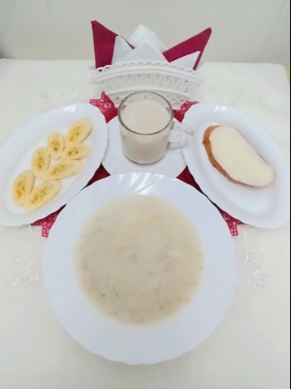 | Обед  Салат из консерв. огурцов и томатов  Суп картофельный с вермишелью на курином бульоне  Плов с курами  Компот из свежих фруктов  Хлеб столичный  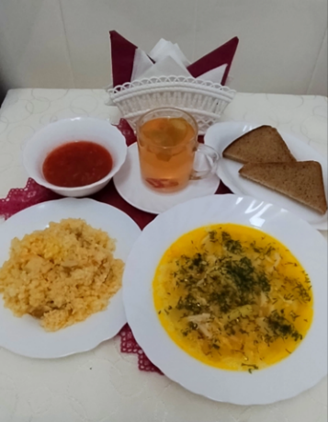
Полдник  Йогурт  Пирог с повидлом или джемом открытый  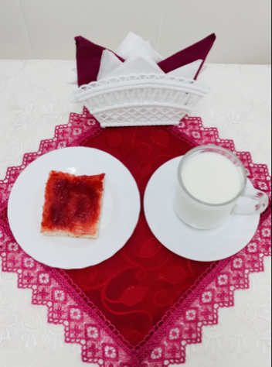 | Ужин  Яблоки  Рыбное суфле  Рагу из кабачков с овощами  Чай сладкий  Хлеб пшеничный  